MEGHÍVÓ

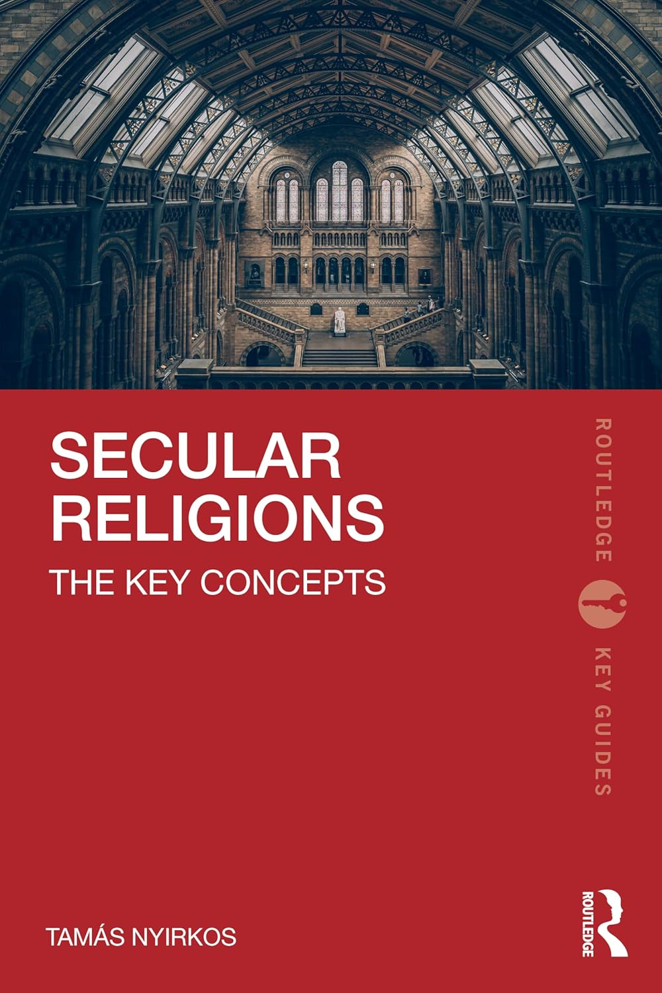Magyar Vallástudományi Társaság

könyvbemutató és közgyűlés

2024. 11. 28. (csütörtök) 10 óra: (könyvbemutató) Nyirkos Tamás *Secular Religions*

hozzászólások

11 óra: MVT közgyűlés

helyszín: Budapesti Corvinus Egyetem, C. épület 427.

kontakt: magyarvallastudomanyitarsasag@gmail.com